|  |  |  |  |
| --- | --- | --- | --- |
| http://www.nintendoclub.ru/_ph/8/2/885461437.jpg | **Название**: Indiana Jones And The Staff Of Kings  **Разработчик**: LucasArts  **Издатель**: A2M (Artificial Mind and Movement)  **Год выпуска (PAL)**: 2009  **Жанр**: Adventure  **Кол-во игроков**: 1 + кооп. режим на двоих  **Онлайн-возможности**: Нет |  | http://www.nintendoclub.ru/board/wiilogo.gif |
| Информация: | [сайт разработчика](http://www.lucasarts.com/games/indianajones/) | [скриншоты](http://media.wii.ign.com/media/143/14316971/imgs_1.html) | [видео](http://www.youtube.com/watch?v=YU7mKda1728) |

**Об игре**  
Красавчику Инди придется путешествовать вдоволь, а виной всему будет злодей Магнус Воллер. Вы зададитесь вопросом, а чем он не угодил Инди? Так тем, что Магнус хочет завладеть Посохом Моисея, который обладает недюжинной силой и ничем хорошим нам не сулит такой расклад! Вот наш Инди, сдув пыль со шляпы, отправляется на встречу судьбе и приключениям. Ну, как уже можно догадаться, в пути нас ждут драки, перестрелки, погони и головоломки.   
  
**История**  
Действие игры развернется в 1939-м, спустя год после событий третьего Индиана-фильма. Начав в Сан-Франциско, мы отправимся на поиски посоха Моисея и, как обычно, преподадим урок нацистам.  
Надо сказать, что сюжет выдержан в классическом стиле кино-трилогии. Постоянные смены пейзажей, нелепые сценки и геройские замашки.  
  
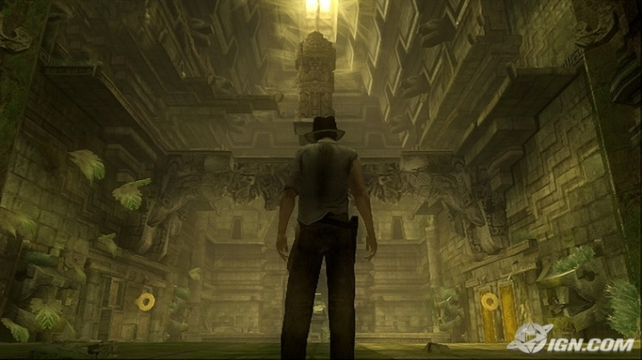**Графика и дизайн**  
Наши приключения будут "бегать" на движке Euphoria от 2006 года выпуска.  
Но тем не мение, картинка получилась что называется "бодрячком". Яркие краски, неплохое освещение + тени. Ключевые герои тоже весьма неплохо проработаны и без труда узнаются. Но вот что касается "статистов", тех что мы истребляем по ходу игры (немцы, якудза и т.д.), то тут создается впечатление, что ты Нео в фильме Матрица и на тебя нападает неисчислимое число агентов Смитов.  
Уровни сделаны как надо, все стильно и не повторяется. Храмы, тропические леса, города, тут художники постарались на славу.  
Иной раз бродя по лесу даже создается впечатление, что перед тобой самый что ни на есть NextGen проект. Но к сожалению, таких моментов в игре не много и очередная схватка быстро возвращает с небес на землю.  
  
**Звук и музыка**   
Фирменная звуковая тема от LucasArts.  
Каждый уровень нас сопровождает соответствующая фоновая музыка, которая не вызывает раздражения и даже создает атмосферу.  
Персонажи озвучены неплохо, но могли и лучше. Эмоций нет практически вообще. То же касается звуков выстрелов, падающих камней, рева мотора, да и всего остального. Жаль, а ведь могло быть и лучше.  
 Но вот сцены с повышенной "активностью" идут с бодрым аккомпанементом и добавляют боевой настрой.  
  
**Управление**  
Вот тут, признаться, мягко говоря, переборщили.  
Само перемещение по игре стандартное и не вызывает проблем. Нунчаком - передвигаться, "B" + моут - схватиться кнутом. Также имеются активные вставки, где приходится как бы бежать моутом и нунчаком, но и это ничто по сравнению с боевой системой.  
Вот здесь "собака порылась" конкретно. Управление боем напоминает файтинг про Naruto. В каждой руке у нас по четыре и пять различных движений от мала до велика + передвижение по зоне схватки.  
На каждой руке у нас: легкий, средний и тяжелый удары. Плюс ко всему на нунчак положено передвижение и захват противника. На моуте у нас все те же удары правой рукой + уклонение, поднятие предметов, взаимодействие с окружением и работа кнутом.  
По мне, от такого "изобилия" становится прямо таки не по себе и поначалу в управлении попросту путаешься и делаешь все подряд, а когда на тебя наступают толпы "агентов Смитов", слова произносятся самого что ни на есть нецензурного характера.  
Но к этому можно привыкнуть и в итоге вы выберете наиболее эффективные движения (на что я потратил несколько уровней).  
Также, у нас есть под рукой револьвер. А вот здесь все просто как в Disaster: Day of Crisis. Инди садится за укрытие,  мы в нужный момент высовываемся и ставим "хедшот"(потому как достаточно одного попадания) и переползаем за следующее укрытие.  
Далее полет на самолете, езда на слоне и мотоцикле.  
Самолетом мы управляем в реалистичном режиме моута. Все логично и если вы когда либо держали в руках обыкновенный джойстик, то тут принцип тот же. Уклоняемся от скал и стреляем по фрицам кнопкой "B".  
Езда на слоне тоже не вызывает проблем. Он едет автоматически и только изредка мы подгоняем его кнутом и сбиваем препятствия.  
А вот на мотоцикле, да еще и в самом конце, придется постараться не "разбить" джойстики об стену. Управление сродни Alone In The Dark, где вы управляете машиной. Здесь тот же принцип. Держим джойстики как если бы мы держались за руль мотоцикла и ухитряемся синхронно поворачивать и подгазовывать кнопкой "B" + Вам также придется стрелять из гранатомета по движущейся мишени и уворачиваться от бомб с верху. Но тут  управление перейдет в режим аналогово стика (и слава богу!).  
  
**Геймплей**  
Как может показаться из обзора по "управлению", геймлей выглядит совсем "взрывным", но на самом деле это не совсем так.  
Ведь нельзя забывать, что в первую очередь у нас адвенчура и излишний "хардкор" был бы в ней неуместен.  
Каждый уровень поделен на стандартные этапы: заставка "на движке" с кратким туториалом или предысторией, исследование и решение головоломок, кулачный бой, нелепая (ну или героическая) ситуация и зрелищная концовка. Все как в кино. И так от уровня к уровню.  
То есть нам стараются в равной мере преподнести всего понемножку. Когда мы начинаем засыпать от ползания по храму и решения головоломки, нам преподносят взрывной "махач" или перестрелку и разряжают обстановку не давая уснуть игроку, и это правильно.  
Помимо стандартных приемов (в драках), мы можем использовать окружение и более эффективно выводить врагов из строя, иногда даже до начала поединка. Можно скинуть камень на голову или выкинуть супостата в "форточку" из дирижабля.  
  
В итоге, несмотря на некоторую заморочинность игры и в частности управления, перед нами отличная игра, грамотный (почти голливудский) сюжет и неплохая графика (местами на 5+)  
  
**Обзор** написал TritonK6

|  |  |  |  |  |
| --- | --- | --- | --- | --- |
| Оценки: | | 7.0 | Характеристики: |  |
| Графика 7.5 | Управление 5.0 | Сохранение: Чекпойнты |  |
| Звук 7.0 | История 8.0 | Настройка управления: Выкрученное до нельзя |  |
| Дизайн 8.0 | Геймплей 7.5 | Сложность: От Easy до Hard |  |

|  |  |
| --- | --- |
| Итого: Если управление вас не испугало, то вперед на поиски приключений и решение головоломок. Плюсы: Сюжет. Минусы: Управление. | Лучше чем: X-Men Origins: Wolverine Хуже чем: Disaster: Day of Crisis Так же как: Tomb Raider: Anniversary |

Внимание! Все права защищены. Любое копирование информации является незаконным и повлёчет за собой судебную ответственность.